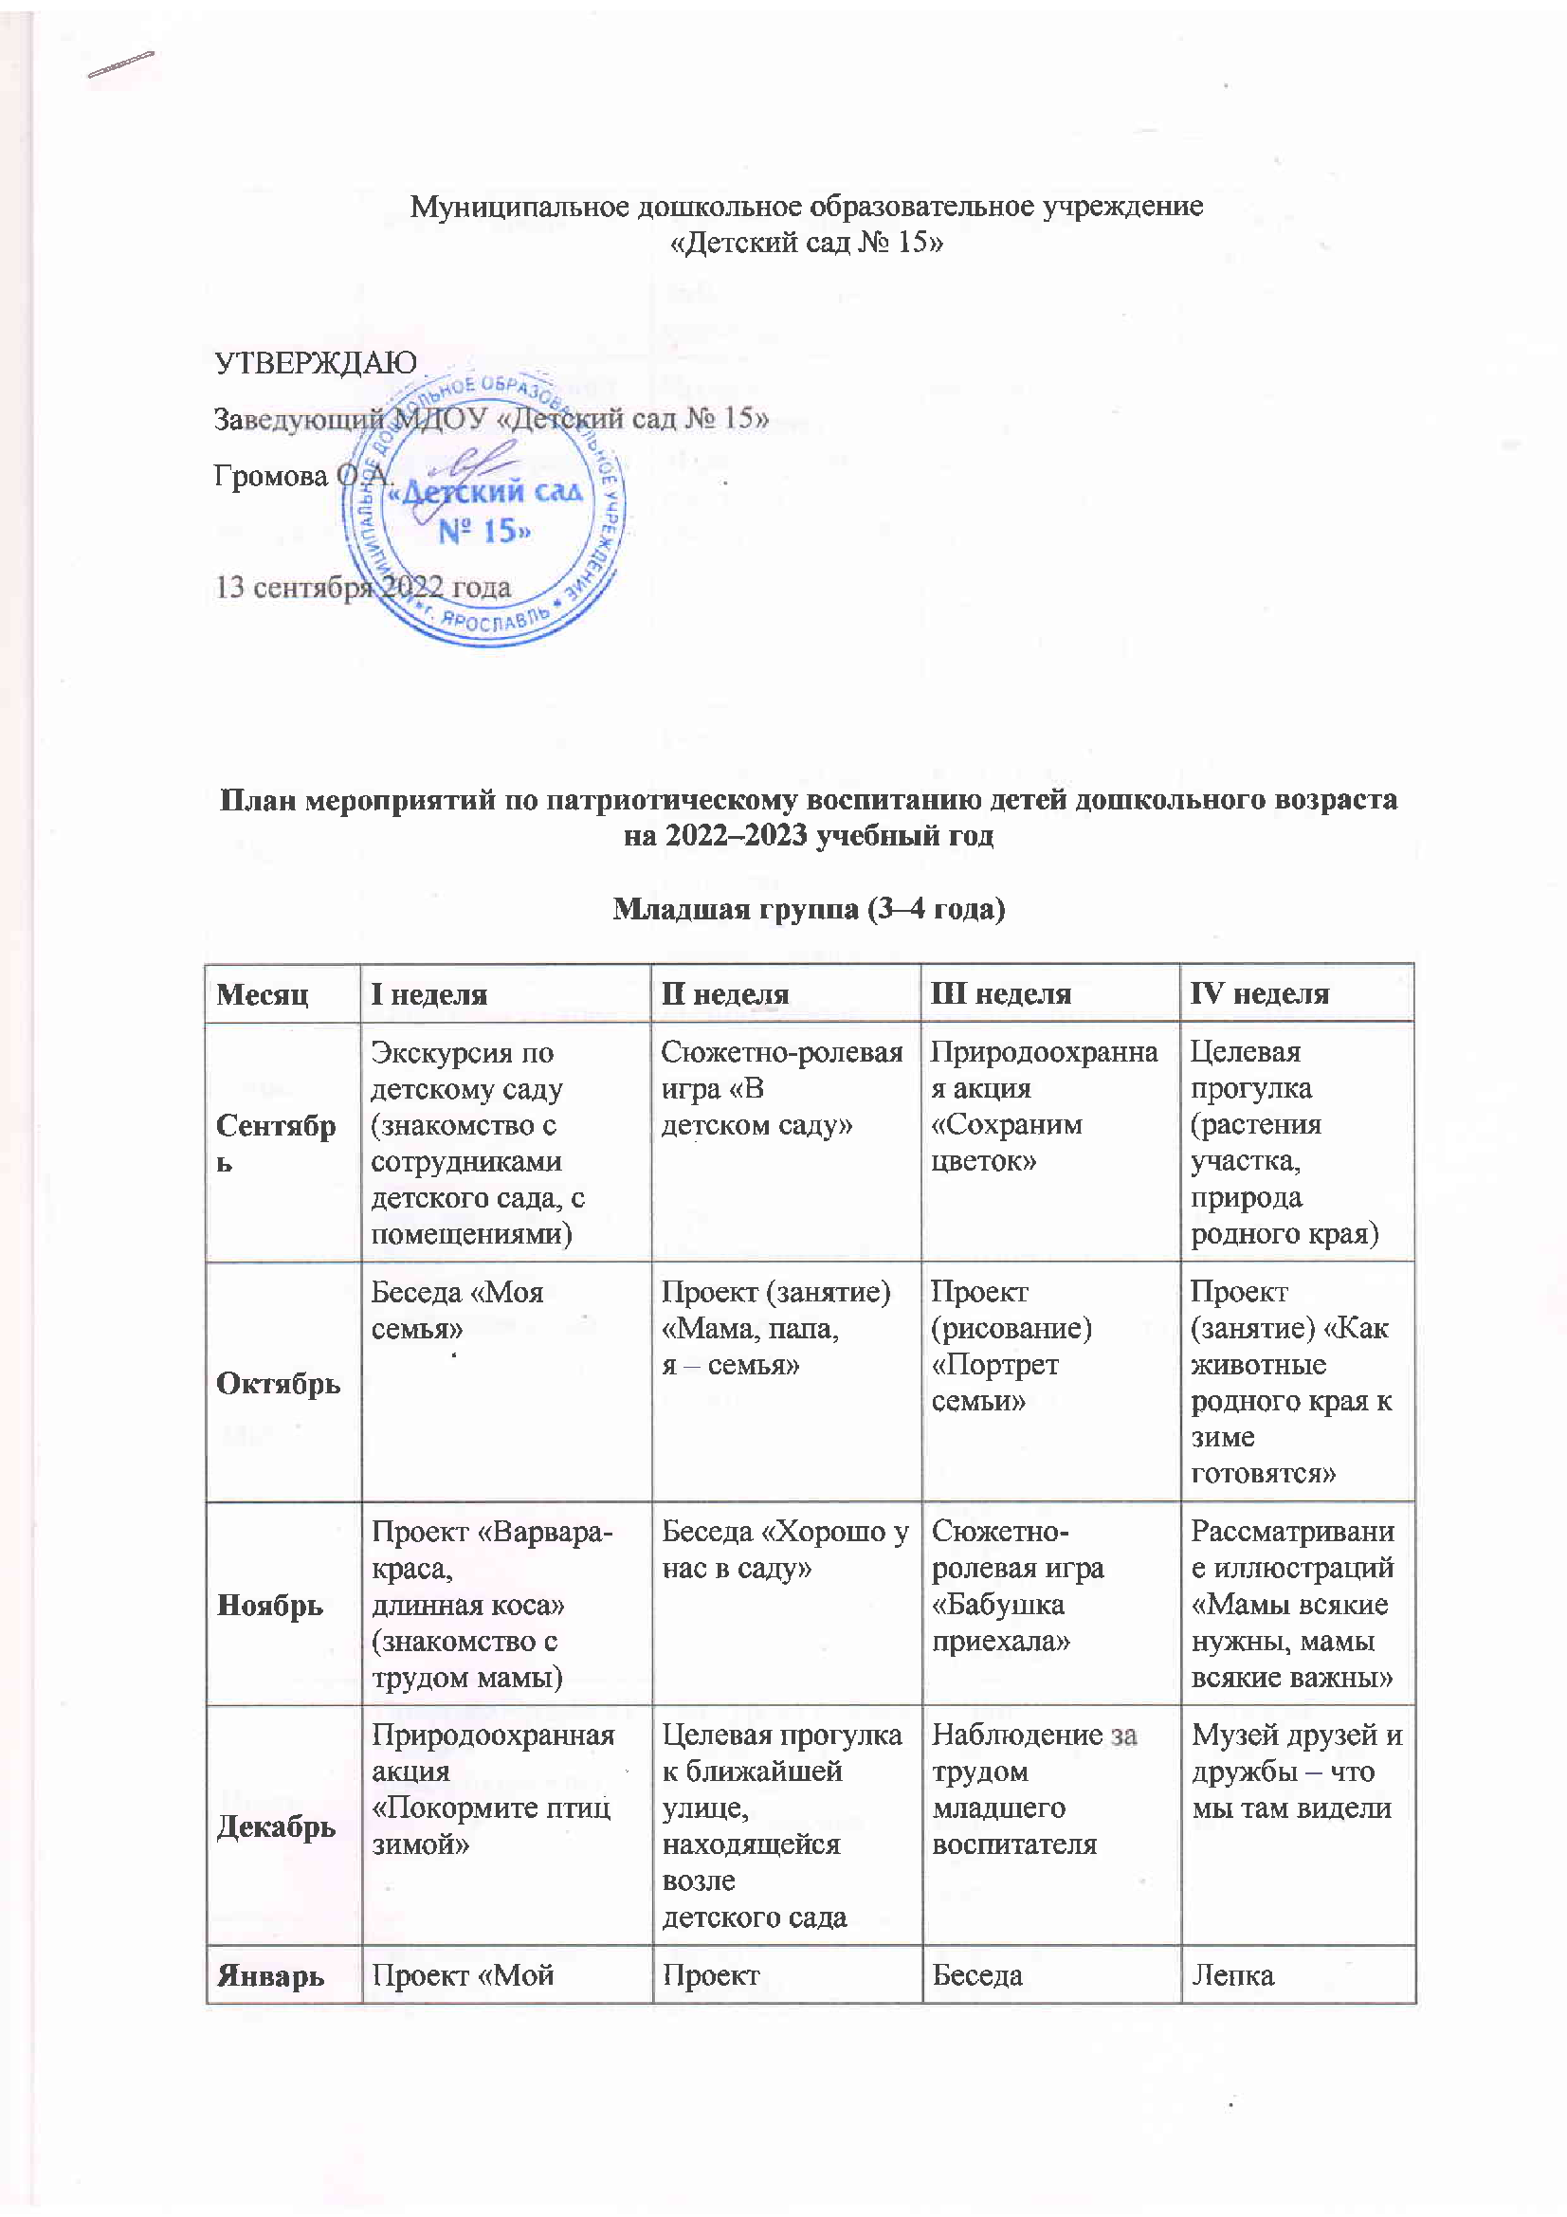
Средняя группа (4–5 лет)
Месяц | I неделя | II неделя | III неделя | IV неделя
Сентябрь | Познавательное развитие  «Детский сад» – знакомство с  детским садом и его  сотрудниками, профессиями  тех, кто работает в детском  саду | Проект (занятие) «У медведя  во бору грибы, ягоды беру…» | Акция «Сохраним цветок» | Познавательное развитие «В  нашем детском саду» – беседа  о труде взрослых
Октябрь | Беседа «Семья» – дать  понятие о семье, родственных  отношениях | Прохождение экологической  тропы – природа города | «Семейная фотография» –  расширение знаний о своей  семье | Проект «Мой родной город»
Ноябрь | Беседа «С  чего начинается Родина» | Труд: «Помоги дворнику  собрать опавшие листья» | Чтение стихотворения  С. Черного «Когда никого нет  дома» | Целевая прогулка «Строим дом»
Декабрь | Проект (рисование) «Построим  большой дом» | Беседа «Мое здоровье» | Беседа «Труд взрослых»:  понятие «профессия»,  профессии сотрудников  детского сада | Познавательное развитие  «Моя семья» – беседа о  любимых занятиях родителей  и других членов семьи
Январь | Природоохранная акция  «Покорми птиц зимой» | Проект «Дружат дети на  планете» | Целевая прогулка по улице,  прилегающей к детскому саду | Досуг «Рота, подъем!»
Февраль | Познавательное развитие «Мы  следопыты» – о жизни диких  животных в сахалинских лесах | Проект «Письмо в сказочную  страну», знакомство с  профессией почтальона | Познавательное развитие «На  земле, в небесах и на море» –  об армии, о родах войск | Беседа «Папы, дедушки –  солдаты» – о  государственном празднике  «Защитники Отечества»
Март | «Наша мама лучше всех» | «Город. Транспорт. Пешеход» | Познавательное развитие  «Люблю березку русскую»  (деревья и растения, природа  родного края) | Развлечение «Быть здоровыми  хотим»
Апрель | Рассматривание альбома «Мой  город» | Экологическая тропа весной  «В гости к деду Природоведу» | Беседа «Помощники» – об  обязанностях, которые дети  выполняют дома, об  обязанностях членов семьи | Знакомство детей с флагом  России и области
Май | Экскурсия по праздничным  улицам города | Рассказ воспитателя «О Дне  Победы» | Сюжетно-ролевая игра «Мы  рыбаки», знакомство с  профессией рыбака | ИКТ-мероприятие, посвященной  Великой Отечественной войне
Июнь | Акция «Озелени участок» | Проект (рисование) «Салют в  честь праздника России» | Досуг «Солнце, воздух и вода –  наши лучшие друзья» | Рассказ воспитателя о  лекарственных растениях
Июль | Экскурсия к мемориалу 30-летия Победы | Проект (рисование) «Мой  детский сад» | Досуг «Преодоление  препятствий» | Рассматривание фотоальбома  «Достопримечательности  города»
Август | Акция «Природа просит  защиты» – бережное  отношение к природе родного  края | Чтение художественной  литературы для детей на  семейную тему | Рассматривание фотоальбома  «Наша дружная семья» | «Мой край задумчивый и  нежный»
Старшая группа (5–6 лет)
Месяц | I неделя | II неделя | III неделя | IV неделя
Сентябрь | Рассказ воспитателя о Родине и родном крае | Беседа с детьми о летнем  отдыхе: страна большая, наш  край, город – ее часть | «Край, в котором мы живем»  (географическое  расположение, климатические  особенности) | Экскурсия по экологической  тропе (растительный мир  родного края)
Октябрь | Мир природы «Хвойные и  лиственные деревья» | Сюжетно-ролевая игра «МЧС» | Рассказ воспитателя «О  символике родного края» | Рассматривание карты  России, карты области,  города
Ноябрь | Беседа «Чем славится город»  (на основе наглядного  материала) | Экскурсия к строительству  нового дома | «Поиграем в экономику» (что  из чего сделано?) | Выставка рисунков «Мама  лучшая на свете»,  посвященная Дню матери
Декабрь | Проект «Панорама добрых  дел» | Экскурсия в краеведческий  музей | Природоохранная акция «Не  рубите елочку» | Создание группового альбома  «Все профессии важны, все  профессии нужны» (профессии  округа)
Январь | Чтение рассказа В. Осеева  «Кто хозяин?» | Изготовление с детьми и  родителями герба города | Беседа «История  возникновения родного  города» | Проект «Вкусная и полезная  пища»
Февраль | Защитники земли Русской  (Илья Муромец, Добрыня  Никитич, Алеша Попович) | Природный мир «Природа и  человек» | Акция «Подарки для  защитников Отечества» | Праздник «День Защитника  Отечества»
Март | Праздник, посвященный  международному женскому дню  8 Марта | Целевая прогулка по  близлежащим улицам города,  природоохранная акция  «Берегите птиц» | Изготовление альбома  фотографий  «Достопримечательности  города» | Экскурсия в центральную  районную библиотеку  «Встреча со знаменитыми  людьми города»
Апрель | Беседа с детьми «Люди каких  национальностей населяют  наш город» | Сюжетно-ролевая игра  «Путешествие по родному  городу» | Беседа «Кем работают наши  родители» | Экскурсия к памятнику  погибшим от пожара  корейским школьникам
Май | Тематический праздник «День  Победы». | Беседа «Вкусная и полезная  пища» | Беседа «Национальная одежда  коренных народов» | Викторина «Знаешь ли ты  свой город?»
Июнь | Озеленение территории  детского сада «Украсим  детский сад» | Выставка рисунков «Дом, в  котором я живу» | Досуг «Зарница» | Путешествие по  экологической тропе «Лесные  приключения»
Июль | Беседа «Рыбы наших  водоемов», сбор гербария | Экскурсия в краеведческий  музей | Развлечение «Приключения  капельки» | Знакомство с заказником  «Макаровским», с животными,  занесенными в Красную книгу
Август | Игровая обучающая ситуация  «Школа для игрушечных  зайчиков» | Составление с детьми  Красной книги города | Беседа «Символика города» | Беседа о коренных народах,  населяющих город, «Наша  дружная семья»
Подготовительная группа (6–7 лет)
Месяц | I неделя | II неделя | III неделя | IV неделя
Сентябрь | Конкурс рисунков,  посвященных Родине | Родные просторы (знакомство  с местоположением города на  карте) | «Край, в котором мы живем» | Проект «Наше дерево»
Октябрь | Беседа «Как можно стать  юным экологом» | Посещение библиотеки «Как  все начиналось?», встреча со  старожилами,  первопроходцами города | Оформление подборки из  домашних фотоальбомов  «История моего города» | Экскурсия по близлежащим  улицам города. Рассказ  педагога о происхождении  названий улиц
Ноябрь | Проект (комплексное занятие)  «Символика области»  (изобразительная и  музыкальная деятельность) | Беседа «Лес – многоэтажный  дом», знакомство с  профессией лесника, егеря | Беседа «Кладовая города»  (полезные ископаемые округа) | Спортивный досуг,  посвященный Дню матери
Декабрь | Беседа «Важные даты области  и города» | Экскурсия в музейную комнату  школы № 1 (преемственность) | Изготовление плакатов на  тему «Сохраним красавицу  елку» | Творческая гостиная для  детей и родителей «Культура  коренных народов»
Январь | Спортивное развлечение  «Достань пакет»,  «Ориентировка по карте» | Чтение З. Александрова  «Дозор», А. Нехода «Летчики» | Экскурсия в центральную  районную библиотеку.  Знакомство с поэтами города | Сбор информации об  участниках войны – жителях  нашего города, встреча с  советом ветеранов города
Февраль | Природоохраняемая акция  «Помогите птицам зимой» | Оформление альбома  «История детского сада в  фотографиях» | Операция «Радость»:  изготовление подарков и  вручение солдатам воинской  части города | Праздник «День Защитника  Отечества»
Март | Праздник «Наши мамы» | Беседа «Все профессии нужны,  все профессии важны» | Беседа с использованием  эксперимента «Край суровый и  ласковый» (климатические  особенности) | Рассказ педагога о Героях  Советского Союза: капитане  Л.В. Смирных, сержанте  А.Е. Буюклы
Апрель | Досуг «Зеленая служба  Айболита» (к всероссийскому  дню здоровья) | «Чем богат наш край» –  экскурсия в краеведческий  музей | Проект (рисование) «Язык  орнаментов» | Беседа «Архитектура родного  города», акция «Спасти и  сохранить»
Май | Экскурсия к «Стеле 30-летия победы»,  посвященной ВОВ | Рассказ педагога о заповедных  местах района | Викторина «Конкурс знатоков  родного города» | ИКТ-мероприятие, посвященное ВОВ
Июнь | День взаимопомощи «Зеленая  улица» (озеленение  территории детского сада) | Беседа «Красная книга округа» | Сюжетно-ролевая игра  «Путешествие по городу» | Игра-фестиваль «Загадки  Лешего»
Июль | Тренировочное упражнение  «Учимся радоваться природе» | Досуг «Зарница» | Беседа «Зачем людям нужна  вода?» | Составление творческих  альбомов по рассказам детей  «Мой город»
Август | Государственная символика,  символика города, области  (День флага) | Праздник корейского народа  (традиции, игры, обряды) | Досуг «Наши друзья деревья» | Встреча с участниками  Чеченской и Афганской войны  (подарки, благодарственные  письма)

